24.5.2021.PERP
UČENIK LK
PROČITAJ REČENICE. PREPIŠI IH U BILJEŽNICU FORMALNIM SLOVIMA.
USMENO PUNIM ODGOVORIMA ODGOVORI NA PITANJA.
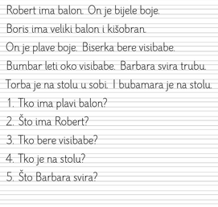

UČENICI SB, MT.
VJEŽBAJTE ČITANJE SLOGOVA, OSMISLI JEDNU RIJEČ KOJA POČINJE TIM SLOGOM.
PA
PE
PI
PO
PU
LA
LE
LI
LO
LU
MA
ME
MI
MO
MU
KA
KE
KI
KO

